FST PROMOVE GRANDE ATO DO MOVIMENTO RESISTÊNCIA POR UM BRASIL MELHOR! E FORMA NÚCLEO EM SP
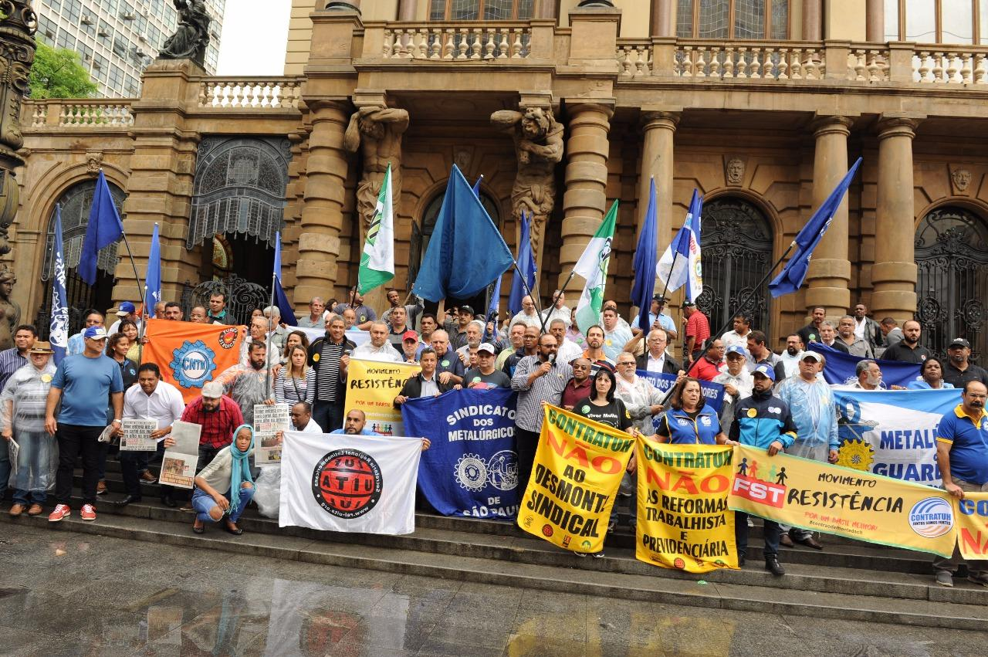
Na última sexta-feira (27/10), o Fórum Sindical dos Trabalhadores (FST), que congrega 22 Confederações nacionais laborais, urbanas e rurais, do setor público e privado, de centenas de federações, milhares de sindicatos e milhões de trabalhadores, aposentados, pensionistas e a sociedade civil, promoveu ato público do Movimento Resistência – Por um Brasil Melhor! em frente ao Teatro Municipal – Praça Ramos de Azevedo, na região central da capital paulista.
Dezenas de dirigentes sindicais, de diversas categorias profissionais, e milhares de trabalhadores compareceram ao ato público que denunciou o desmonte da CLT e dos direitos trabalhistas previstos na “nova” lei nº 13.467/17, que entrará em vigor no próximo dia 11 de novembro, bem como a ameaça da “reforma” da Previdência, que trará novos obstáculos às aposentadorias dos trabalhadores brasileiros.
Os organizadores do evento distribuíram material do FST de mobilização e conscientização do movimento e coletaram assinaturas de apoiamento ao Projeto de Lei de Iniciativa Popular para revogar a “reforma” trabalhista.
Desde que foi lançado, no início de setembro, o Movimento já realizou atos contra a implementação da reforma trabalhista e aprovação da reforma da Previdência em 14 Estados.
O Coordenador Nacional do FST e presidente da Confederação Nacional dos Trabalhadores na Alimentação (CNTA Afins), Artur Bueno de Camargo, destaca que o trabalho está crescendo e, cada vez mais, integrando diferentes categorias. “Isso é fundamental, para que possamos fazer a grande luta de classe no nosso País”, explica.
Miguel Torres, presidente do Sindicato dos Metalúrgicos de São Paulo e da Confederação da categoria, presente ao evento, afirmou que a gestão de Temer está tentando enfraquecer a luta coletiva dos trabalhadores, mas com unidade de ação o sindicalismo vai enfrentar os ataques aos direitos.
"Nós precisamos trazer consciência ao trabalhador, que está anestesiado com tantos problemas que essa ‘Reforma’ produziu”, destacou na ocasião o presidente da Confederação Nacional dos Trabalhadores em Estabelecimentos de Educação e Cultura (CNTEEC), Oswaldo de Barros.
Núcleo - Após o ato, às 14 horas, os sindicalistas se reuniram na sede da Federação dos Trabalhadores na Alimentação do Estado de São Paulo (FETIASP), e formaram o núcleo do movimento para dar continuidade ao trabalho no Estado.
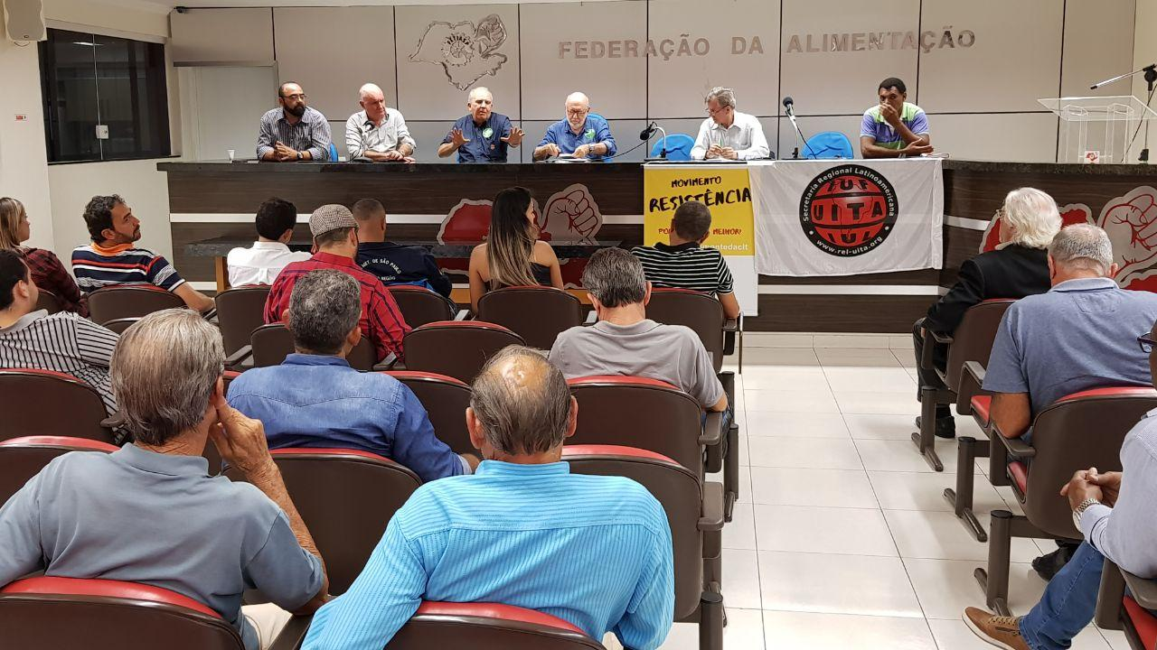
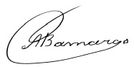
Artur Bueno de Camargo
Coordenador Nacional do FST

